Усиление

1. 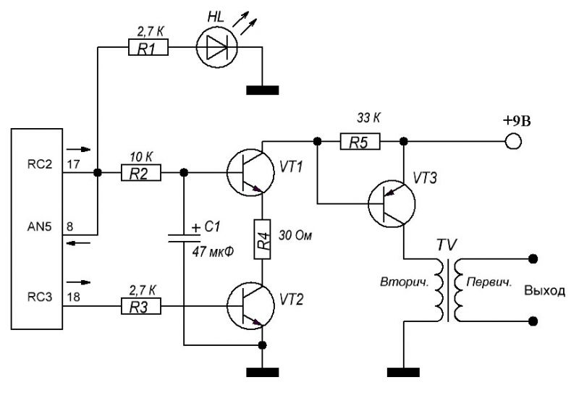Восстанавливаю схему по печатной плате и пытаюсь в ней разобраться.  
   Вот кусок отрисовал.  
     
     
   Не могу понять, как происходит формирование импульсов?  
   За импульсы отвечает МК.  
     
   17 и 18 выводы выдают сигналы.  
   8 вывод ничего не выдаёт, видимо он измеряет.  
   Каким-то хитрым образом схема преобразует цифровые сигналы в аналоговые.  
   Амплитуда выходных импульсов полностью управляется МК. Видимо амплитуда зависит от длительности импулсов.  
     
   Помножите пролить свет на волшебство?  
     
   Добавлено after 17 minutes 18 seconds:  
   Может вывод 8 служит для синхронизации импульсов на 17 и 18 выводах, корректирует их длительность или взаиморасположение?  
   Если перерезать дорожку между 17 и 8 выводами, то на 17 и 8 сигналы какие-то продолжаю идти, но на выходе трансформатора ничего.  
     
   Если с перерезанной дорожкой 8 выводом коснуться до +, то бац, и на выходе стимуляция пошла.  
   Если теперь коснуться минуса, то бац, и кончилась стимуляция (хотя импульсы с 17 и 8 всё ещё идут).
2. Наверное на выводе 17 присутствует ШИМ. Если так то светик должен менять яркость свечения... а на VT1 и VT3 собран регулятор напряжения для трансформатора… VT2 работает просто в ключевом режиме (ВКЛ\ОТКЛ)…
3. На 17 точно ШИМ.  
   Я вот тут намерил.  
   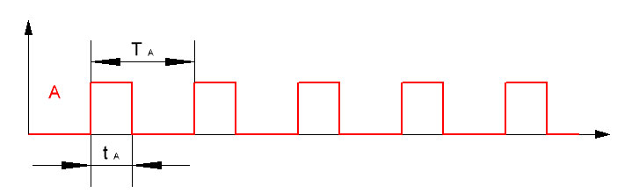  
     
   Ta = 13716 мкс. , она постоянна.  
   ta меняется от 84 до 480 мкс.  
     
   ta зависит от ручки управления амплитудой. Ручка проградуирована в % от 1 до 100%. Поворот на 1 % увеличивает ta на 4 мкс.  
   При 1% ширина ta=84 мкс.  
   При 100% ta=480 мкс.  
     
   Но я не могу поручиться, что этот ШИМ постоянен, т.е. все импульсы всегда присутствуют, а ширина отдельных импульсов не корректируется в зависимости от фактического напряжения на конденсаторе. Такое возможно?
4. VT1 формирователь аналоговой огибающей (амплитуда) на основе ШИМ (и вероятной обратной связью через АЦП МК), VT2 генерирует импульсную составляющую модуляции в рамках разрешенного VT1 диапазона, а VT3 собственно силовой ключ, нагрузкой которого является выходной трансформатор.
5. 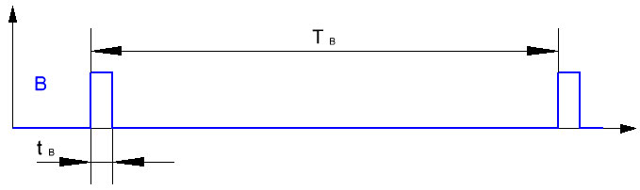На 18 выводе такие сигналы  
     
     
   Стандартные значения  
   Tb= 6960 мкс.  
   tb = 60 мкс.  
   (Параметры импульсов 18-го вывода могут быть изменены настройками стимулятора, но это данные в стандартном режиме.)

Вот бы и понять, что это за хитрая обратная связь? И как она влияет на импульсы на 17 и 18 выводах?

1. Импульс на 18-м формирует импульс тока для VT3 ~ напряжение на базе VT1-2\*0,65/R4.  
   А уж этот ток подается на VT3.
2. Источник тока на основе эмиттерного повторителя.  
   Если без коммутирующего транзистора и пренебречь базовым током  
   I=(Uб-э - 0,65)/R  
   Uб-э - напряжение на базе VT1  
   0,65 - падение на переходе база-эмиттер VT1, R - резистор в цепи эмиттера.  
   I - ток, который втекает в коллектор "пирожка" из VT1-R4-VT2  
   В качестве коммутатора VT2 можно и полевик втиснуть... Чтобы падение на открытом переходе уменьшить.
3. А что может делать вывод 8?
4. Обратная связь, контролирующая уровень напряжения на конденсаторе - ШИМ там не особо справляется, если "откачка/разрядка" делается редкими импульсами.  
   Снизилось до определенного значения напряжение - даем импульс подзарядки и снова ждем.  
   Кстати... Для такого дела можно и компаратор задействовать в случае регулируемого в широких пределах опорного напряжения - как раз преимущество ПИКовых в подобном аппаратном оснащении.  
   8)  
   Как вариант - можно бы ЦАП использовать - но то и лишняя микросхема и проччее...  
   Еще одно решение - регулируемый электронным способом потенциометр (также в основном микрочиповский продукт, но у них токи малы и ограничения по подключению
5. Тут вопрос не в том чтобы модифицировать схему, а понять как работает существующая.  
     
   Добавлено after 7 minutes 29 seconds:  
   Я проводил такой эксперимент.  
   Я разрезал дорожку, т.е. оторвал 8 ногу, которая, по предположению, контролирует напряжение на конденсаторе.  
   Включил стимуляцию на приборе - на выходе трансформатора стимуляции нет.  
   Кратковременно коснулся (и сразу убрал) 8 выводом до +5В - на выходе пошла стимуляция, и стимуляция так и продолжалась,  
   хотя ни какого контроля с 8-ым выводом конденсатора не было.  
   Т.е. МК при касании +5В как-то подумал, что конденсатор заряжен и что-то поменял, что пошла стимуляция.
6. НО исчезла регулировка амплитуды.  
   И вероятнее всего на выходе трансформатора симулятор "выдал по максимуму",  
   (хотя по правилам безопасности должен бы наглухо заблокировать выход).  
   8)
7. Я измерил значение на конденсаторе.  
   При 1% ручки управления амплитудой напряжение равно 0,5 В.  
   При 100% - 2,8 В.  
     
   На сколько это адекватные параметры напряжения при подачи на базу VT1?  
   Можно ли подавать большее напряжение на базу? (чтобы транзистор не перешёл в режим насыщения.)  
     
   VT1 - марки BC548 (NPN)
8. Эмиттерный повторитель будет стараться выставить на эмиттере напряжение Uб-э - 0,65 вольта.  
   А собственно между базой и эмиттером будут оставаться те самые 0,65 вольта.  
   8)  
   Другое дело стабилизация рабочего режима при переменной нагрузке и высоком качестве ключа vt2 ...  
   Я б добавил туда еще резистор на мегаомчик-два параллельно r4-vt2.